Міністерство освіти і науки України

Національний технічний університет України КПІ ім. Ігоря Сікорського

Факультет інформатики та обчислювальної техніки

Кафедра інформатики та програмної інженерії

Програмування інтелектуальних інформаційних систем

**ЗВІТ**

до лабораторної роботи №0

|  |  |  |  |  |
| --- | --- | --- | --- | --- |
| **Виконав**  **студент** |  | ІТ-92 Бойко Єлизавета Костянтинівна |  |  |
|  |  | (№ групи, прізвище, ім’я, по батькові ) |  |  |
|  |  |  |  |  |
| **Прийняв** |  | пос. Баришич Л. М. |  |  |
|  |  | (посада, прізвище, ім’я, по батькові ) |  |  |

Київ 2021

# **Завдання лабораторної роботи**

Завдання лабораторної роботи булу створити базову частину гри Pacman для подальшого її удосконалення алгоритмами.

1. **Опис використаних технологій**

Для написання гри буде використовуватися мова програмування Python та бібліотека pygame, яка потрібна для написання комп’ютерних ігор та мультимедійних додатків.

Для створення мапи гри формуємо матрицю, що складається з 0 та 1. Де 0 – це поле на якому заборонено рухатись і 1 – це поле, де рух можливий.

1. **Опис програмного коду**

Весь програмний код складається з декількох файлів. Головна функція програми містить три основні функції:

* game.input_handler() – оброблює дії користувача (натискання/відтискання клавіш та виклик відповідних функцій).

Функції натискання клавіш:

Функції відтискання клавіш:

* game.logic() – обробляє логіку гри (ситуація виграшу - у разі не наявності їжі на ігровому полі або програшу – у разі зіткнення з ворогом)

* game.display_frame(screen) – зображує всі елементи гри.

* draw_enviroment - функція для будування стін ігрового поля

* player.update() – переміщення гравця по полю та перевірка – чи знаходиться гравець в межах цього поля

# **Скріншоти роботи програмного застосунку**

Стартовий екран гри:

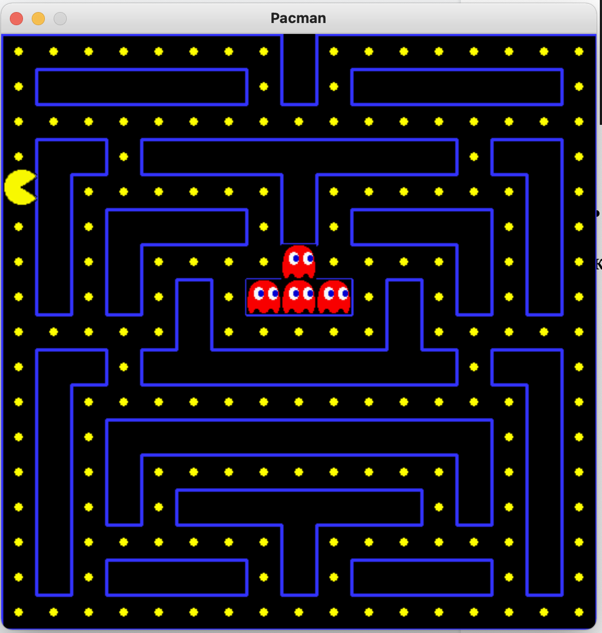

Для того, щоб почати гру, треба почати управляти пакменом.